Секция 8. Релятивистская астрофизика и гравитационные волны.
Собственное мягкое рентгеновское излучение гамма-всплеска EP240315a на красном смещении z= 4.859
Свинкин Д.С., Фредерикс Д.Д., Лысенко А.Л. Ридная А.В., Цветкова А.Е, Уланов М.В¹
¹Физико-технический институт им. А.Ф. Иоффе РАН, Санкт-Петербург,

До начала 2024 года мягкий рентгеновский диапазон оставался почти полностью «слепой зоной» в изучении относительно короткой фазы собственного излучения (prompt emission) космических гамма-всплесков (GRB) в силу особенности узких полей зрения рентгеновских телескопов и, одновременно, широких областей локализации источников GRB по гамма-излучению. В то же время, важность этого диапазона для физики GRB исключительно велика. Его данные позволяют обнаруживать ранее не детектированное мягкое излучение до начала всплеска в гамма-диапазоне; вести поиск GRB на больших красных смещениях; регистрировать GRB с очень мягкими спектрами, что важно, например, для исследований так называемых «X-ray rich» всплесков и рентгеновских вспышек (X-ray flares, XRF); исследовать изломы в спектрах GRB между рентгеновским и гамма-диапазоном, что важно для наложения ограничений на модели излучения.
Запуск обсерватории Einstein Probe (EP) с широкоугольным рентгеновским телескопом WXT (0.5-4 кэВ) впервые позволил вести широкопольный глубокий обзор неба в мягком рентгене. Одним из первых гамма-всплесков, зарегистрированных одновременно в мягком рентгеновском (EP/WXT) и гамма-диапазоне (Konus-Wind и Swift-BAT) стал GRB 240315C (EP240315a). По данным WXT событие началось почти за 400 с до детектирования гамма-излучения и длилось ~1500 с. При этом Konus-Wind и Swift-BAT детектировали только максимально интенсивную и жесткую фазу всплеска, длившуюся ~44 с. Совместный анализ гамма- и рентгеновских данных на этом интервале показал, что спектр излучения можно описать степенной моделью с экспоненциальным завалом, при этом параметры модели были типичны для обычных длинных гамма-всплесков. Энергетика события составила Eiso ~ 7×10⁵³ эрг и Liso ~ 2×10⁵³ эрг/с. Наблюдения GRB 240315C (EP240315a) впервые показали, что у части GRB фаза prompt emission может развиваться в виде длительного мягкого рентгеновского излучения задолго до начала излучения в гамма-диапазоне. Результаты работы значительно расширили представления о механизмах излучения и эволюции джета на начальной стадии излучения гамма-всплесков и подчеркнули важность развития технологии широкопольного детектирования излучения в рентгеновском диапазоне.
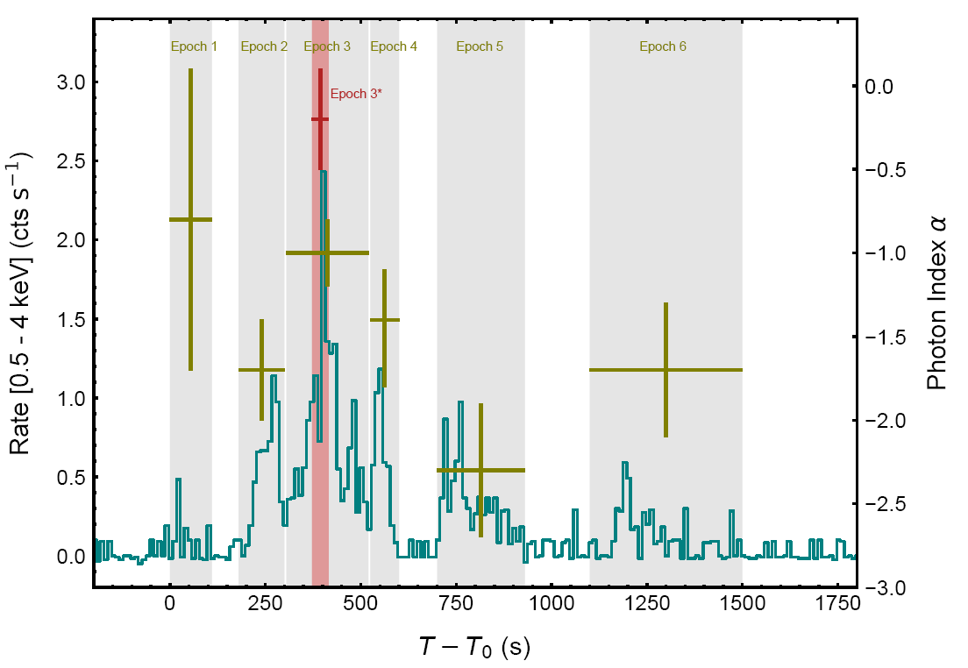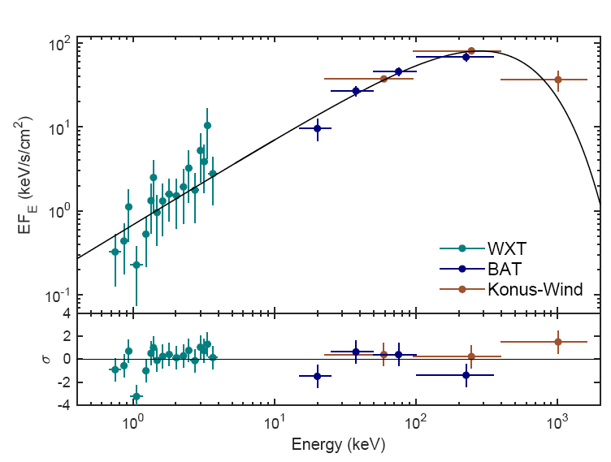
Рис. 1 Слева: Кривая блеска GRB 240315C (EP240315a) по данным Einstein Probe/WXT. Серыми полосами показаны интервалы анализа спектра WXT. Красный интервал соответствует детектированию всплеска в гамма-диапазоне. Справа: Спектр наиболее интенсивной части всплеска. Сплошная линия - степенная модель с экспоненциальным завалом с параметрами
α=-0.97±0.05, Ep=283±55 кэВ.
Публикации:
- Liu Y., Sun H., Xu D., Svinkin, D.S. et al.
Soft X-ray prompt emission from the high-redshift gamma-ray burst EP240315a //
Nature Astronomy. - 2025. - v.9. - pp. 567–576. DOI: 10.1038/s41550-024-02449-8
- Пресс-релиз ESA https://www.esa.int/Science_Exploration/Space_Science/Einstein_Probe_detects_puzzling_cosmic_explosion

